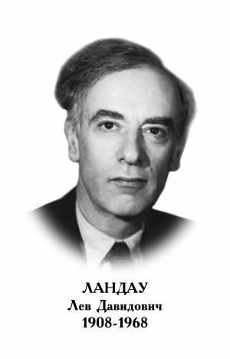
ЛЕВ ДАВИДОВИЧ ЛАНДАУ

Русский физик-теоретик, удостоенный в 1962 г. Нобелевской премии по физике за пионерские работы в теории конденсированного состояния, в особенности жидкого гелия. Родился 9 (22) января 1908 г. в Баку. В 14 лет окончил 8-й класс средней школы и поступил в Бакинский государственный университет. В 1924 г. перевелся на физический факультет Ленинградского государственного университета, который окончил в 1927 г. С 1926 по 1929 г. - аспирант Ленинградского физико-технического института. В 1929 г. находился на стажировке у Н. Бора в Копенгагене, побывал в других научных центрах Европы. В 1931 г. вернулся в Ленинград и работал научным сотрудником Физико-технического института, в 1933 г. возглавил теоретический отдел Украинского физико-технического института в Харькове и кафедру теоретической физики Харьковского университета. В 1937 г. стал заведующим теоретическим отделом созданного П. Л. Капицей Института физических проблем в Москве, с 1943 г. - профессор МГУ. С 1947 по 1950 г. Ландау был также профессором МФТИ. Действительный член АН СССР (с 1946 г.), трижды лауреат государственной премии.
Как и большинство выдающихся физиков-теоретиков, Ландау отличался широтой научных интересов. Его первые работы были посвящены квантовой механике. В 1937 г. Ландау получил соотношение между плотностью уровней в ядре и энергией возбуждения, стал одним из создателей статистической теории ядра. В 1957 г. предложил «закон сохранения комбинированной четности» вместо обычного закона сохранения четности, нарушаемого при слабых взаимодействиях. Одно из центральных мест в исследованиях Ландау занимала термодинамика фазовых переходов II рода. Результатом их детального изучения стало создание теории фазовых переходов. В 1940-1941 гг. Ландау разработал теорию сверхтекучести жидкого гелия II, положившую начало физике квантовых жидкостей. В своем анализе опирался на понятия фононов и ротонов (высокоэнергетических возбуждений, связанных с вращательным движением). Дальнейшим развитием физики квантовых жидкостей стало создание в 1956 г. теории бозе- и ферми-жидкостей. В духе идей теории фазовых переходов Ландау совместно с В. Л. Гинзбургом построил в 1950 г. теорию сверхпроводимости. Существенных результатов достиг в области гидродинамики, физической кинетики и физики плазмы.
Значительное место в наследии Ландау занимает написанный им совместно с Е. М. Лившицем Курс теоретической физики.
Умер Ландау в Москве 1 апреля 1968 г.

